1. Четвороугао је део равни коју чини четвороугаона линија и унутрашња област коју она оивичава.

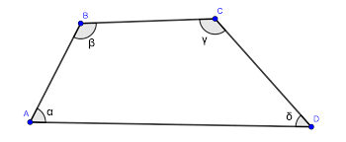
- нетачно
- тачно

2. На слици ознаке A, B, C, D представљају:

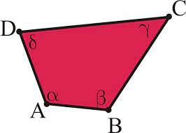
- странице четвороугла
- углове четвороугла
- темена четвороугла

3. Странице које немају заједничко теме називају се:

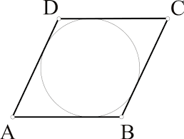
- странице четвороугла
- наспрамне странице
- суседне странице

4. Одредити које од следећих тврдњи су тачне:

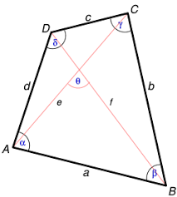
- четвороугао је конвексан ако се свака дуж коју одређују неке две унутрашње тачке налази у унутрашњости тог четвороугла
- правоугаоник је паралелограм чији су сви углови различити
- обим четвороугла је збир његових страница
- дијагонале четвороугла су дужи које спајају суседна темена четвороугла

5. Врсте четвороугла су:
- квадрат
- круг
- правоугаоник
- троугао
- ромб

6. Формула за израчунавање обима четвороугла је:

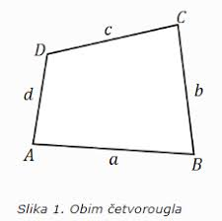
- О=a+b+c+d
- O=(a∙b)-(c∙d)
- O=(a+b)/(c+d)
- O=a∙b∙c∙d

7. Да ли тачке E, F и G припадају четвороуглу ABCD?

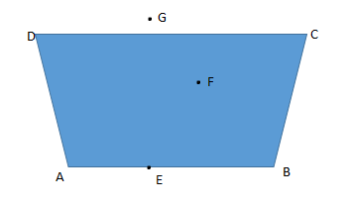
- тачке E, F и G не припадају четвороуглу ABCD
- тачка G припада, а тачке E и F не припадају четвороуглу ABCD
- тачке E и F припадају, а тачка G не припада четвороуглу АBCD
- тачке E, F и G припадају четвороуглу ABCD

8. У четвороуглу су задате дужине страница:а=|AB|=8cm, b=|BC|=12,5cm, c=|CD|=7,8cm, d=|DA|=5,6cm.Израчунати обим тог четвороугла.

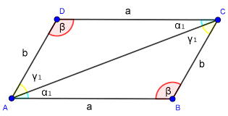
- О=33,9 cm
- O=25,5 cm
- O=16,8 cm
- O=40,5 cm

9. Израчунати обим квадрата а=25 cm.

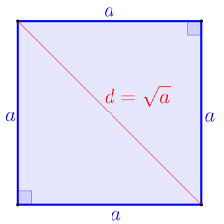
- O=250 cm
- O=200 cm
- O=100 cm
- O=150 cm

10. Израчунати обим правоугаоника са страницама а=8,8cm и b=5,7cm.

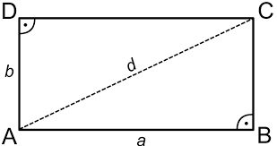
- O=39 cm
- О=29 cm
- O=49 cm
- O=19 cm

11. Израчунати обим ромба са страницом а=7,7cm.

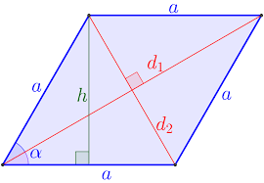
- O=28,8 cm
- O=35,5 cm
- О=30,8 cm
- O=41,2 cm

12. Израчунати обим правоугаоника чија је страница а=6,4cm, а друга страница два пута краћа од прве.

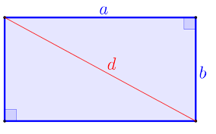
- O=17,2 cm
- O=33,4 cm
- O=25,5 cm
- О=19,2 cm

13. Трапезу су задате дужине страница:а=|AB|=11,4cm, b=|BC|=6,6cm, c=|CD|=9,1cm, d=|DA|=5,6cm.Израчунати обим тог трапеза.

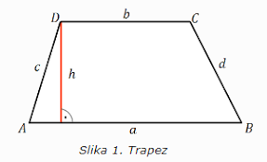
- O=15,3 cm
- О=32,7 cm
- O=22,5 cm
- O=37,6 cm

14. Израчунати обим делтоида страница а=44cm и b=28cm.

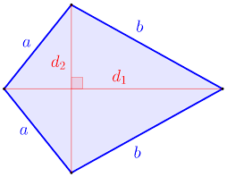
- O=144 cm
- O=250 cm
- O=100 cm
- O=214 cm

15. Израчунати обим четвороугла користећи податке са слике.

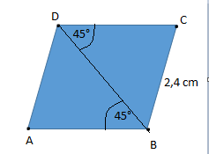
- O=10,5 cm
- O=12,7 cm
- О=9,6 cm
- O=14,2 cm

